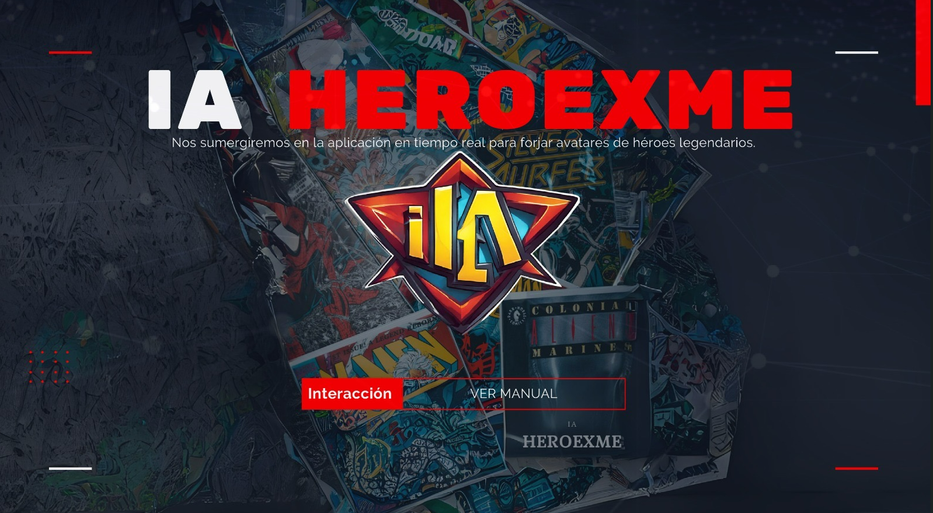

# 1 Proyecto_IA_Universidad_V_Final.ipynb

Inicialmente debemos ejecutar el fragmento de código del Proyecto_IA_Universidad_V_Final.ipynb para clonar y descargar las librerías necesarias del proyecto IA HEROEXME.

Colab es un entorno de notebook en la nube, que se utiliza para evitar las limitaciones de hardware local, proporcionando un entorno potente y accesible para el procesamiento de IA.

Permite la instalación fácil de las dependencias necesarias y el acceso a hardware de alto rendimiento para la inferencia de modelos.

Ente enlace le permite acceder a Colab, solo tiene que registrarse <https://colab.research.google.com/>

El siguiente paso sería seleccionar File y cargar el notebook en este caso se cargar el archivo **Proyecto_IA_Universidad_V_Final.ipynb**



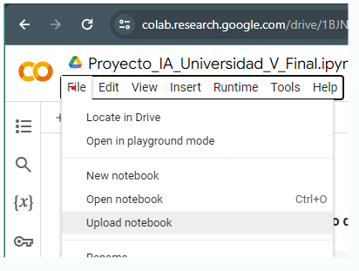 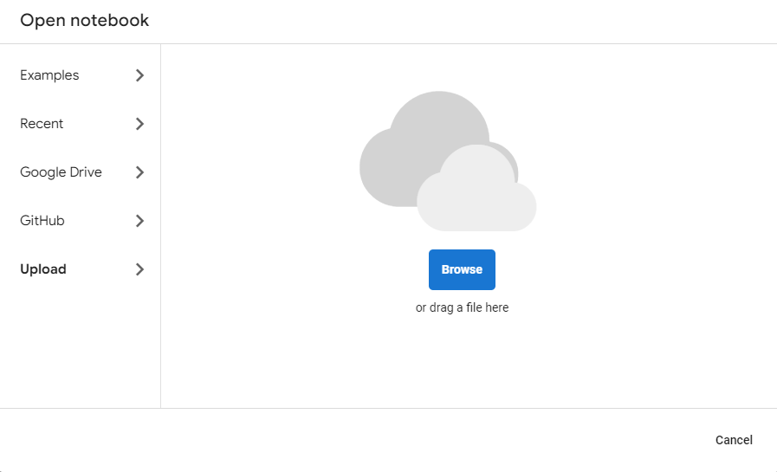

Una vez se carga el archivo ubique el mouse en la línea 1 del notebook (observe la fecha) y click para ejecutar el fragmento del código.

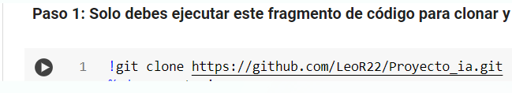

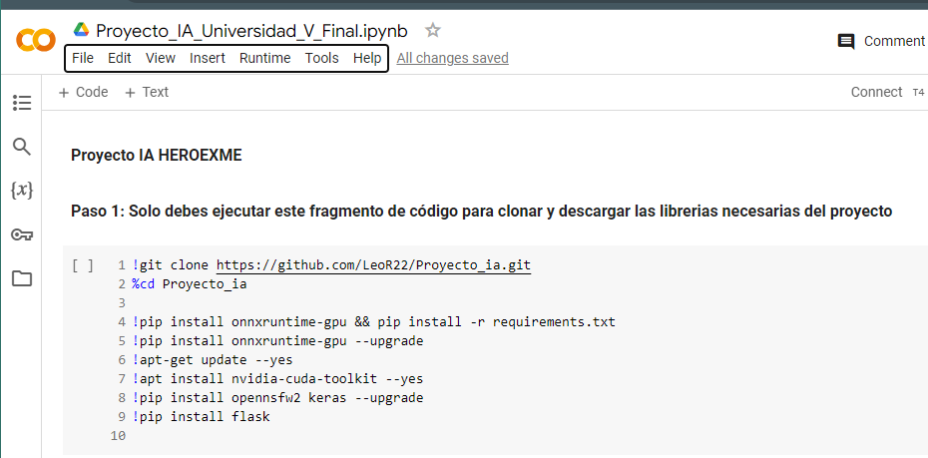

Salida del script 8 Minutos mas o menos toma la configuración de los recursos requerimos para el modelo y sus dependencias.

Herramientas tecnológicas utilizadas.

**Descripción**: ONNX Runtime es un motor de inferencia de modelos de aprendizaje

automático que soporta modelos en el formato Open Neural Network Exchange (ONNX).

**Descripción**: Flask es un micro framework de Python muy utilizado para el desarrollo de

aplicaciones web. Es ligero y modular, lo que lo hace adaptable para diversos tipos de proyectos.

**Descripción**: Colab es un entorno de notebook en la nube que permite la ejecución de código

de Python en servidores en la nube, con acceso gratuito a GPUs y TPUs.

**Descripción**: Keras es una API de alto nivel para la construcción y entrenamiento de modelos de

aprendizaje profundo, que se ejecuta sobre TensorFlow, un framework más extenso que

proporciona herramientas para trabajar con redes neuronales profundas.

**Descripción**: NVIDIA CUDA Toolkit proporciona una plataforma de desarrollo para crear

aplicaciones de alto rendimiento que pueden ejecutarse en GPUs NVIDIA.

**conclusión**

Estas herramientas y tecnologías no solo son relevantes para los ingenieros informáticos interesados en la IA,

sino que también son fundamentales para el éxito de proyectos complejos que involucran el procesamiento

en tiempo real de datos visuales y multimedia. Su integración y uso adecuado han sido clave para permitir

la funcionalidad avanzada de nuestro proyecto de superposición de rostros en videos.

# 2 Ejecucion del siguiente fragment para obtener la aplicación web que permite la interacion del usuarion y la IA.

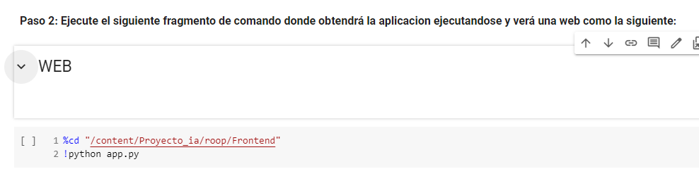

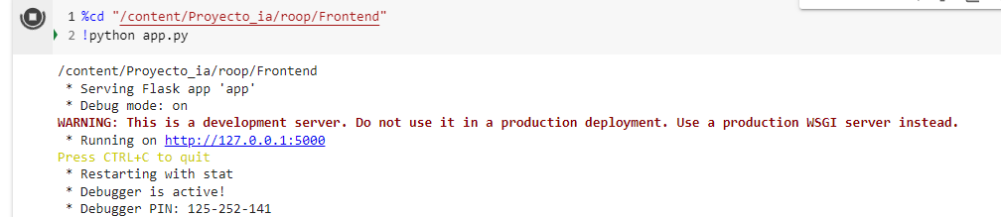

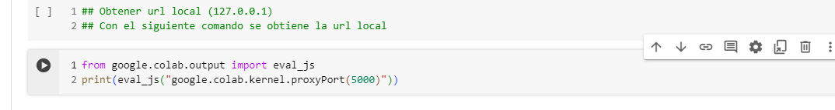

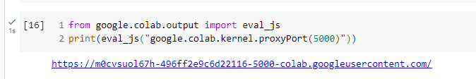

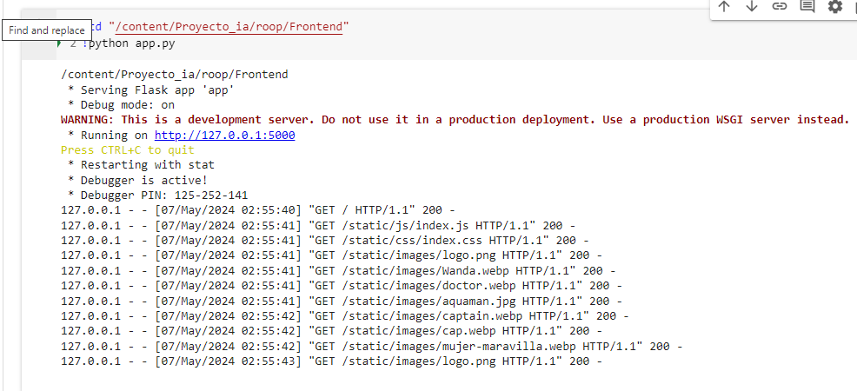

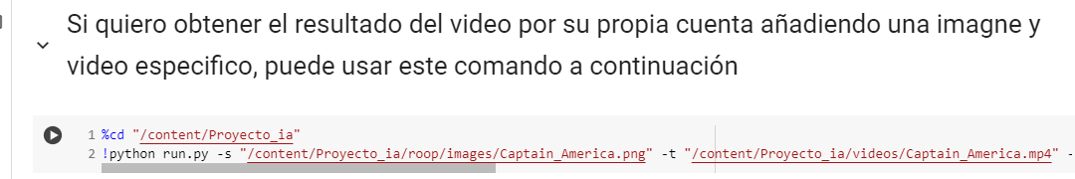



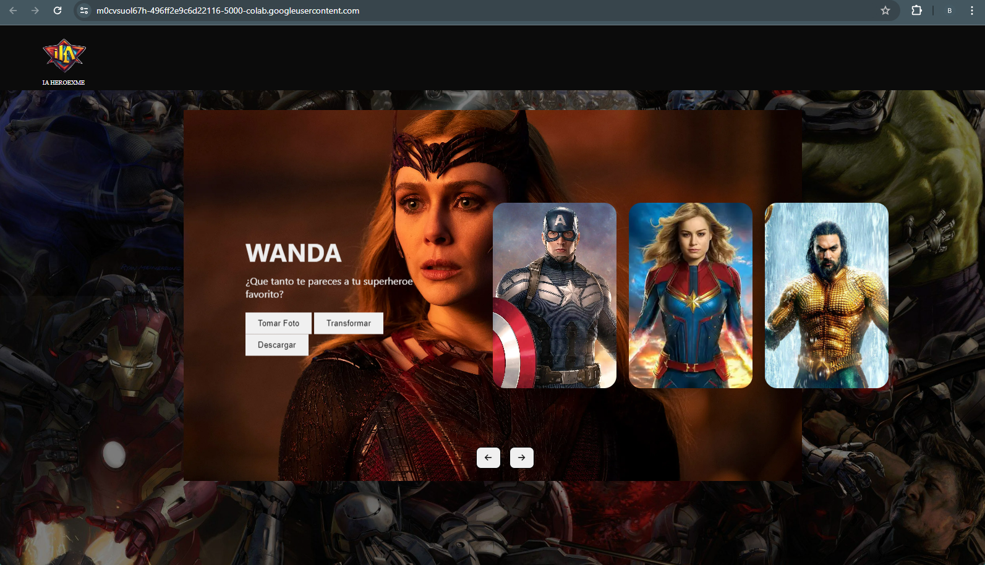

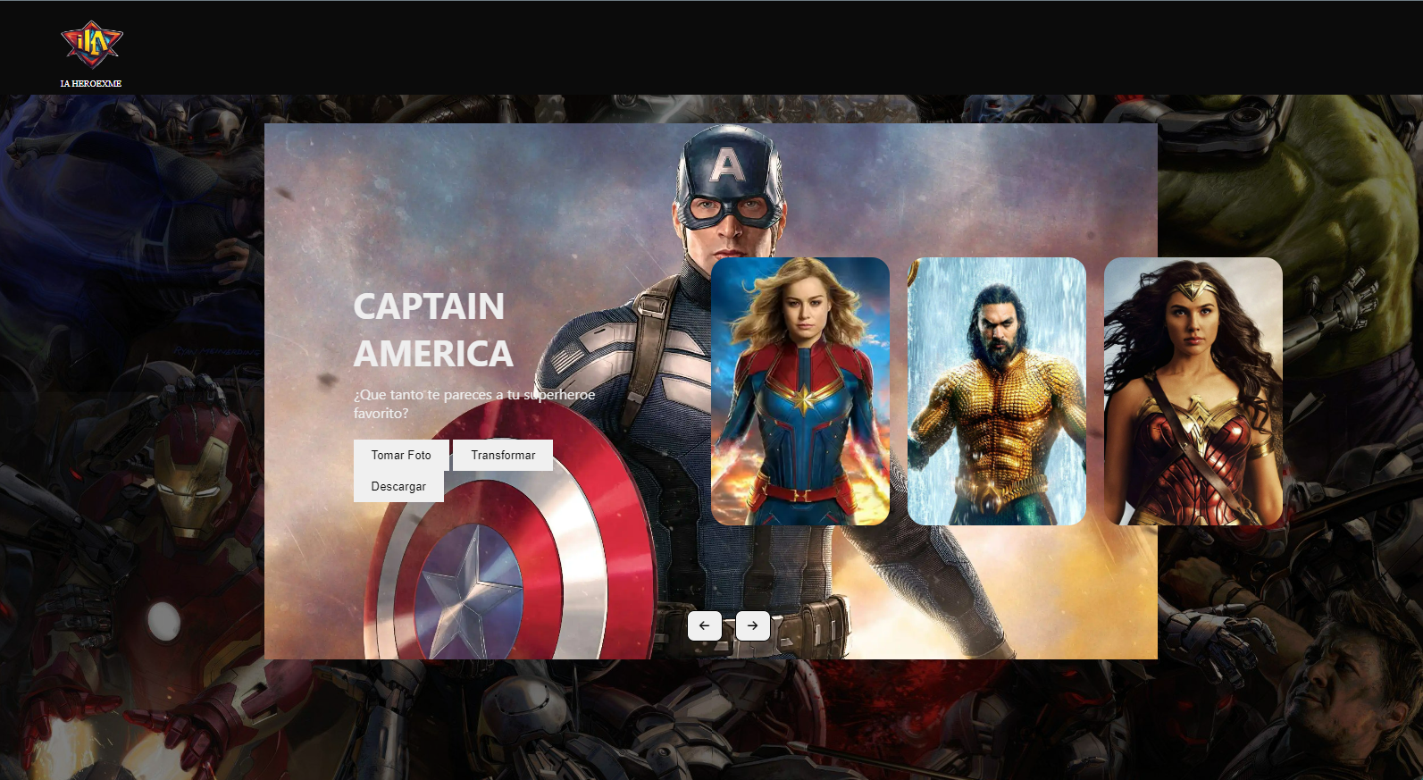

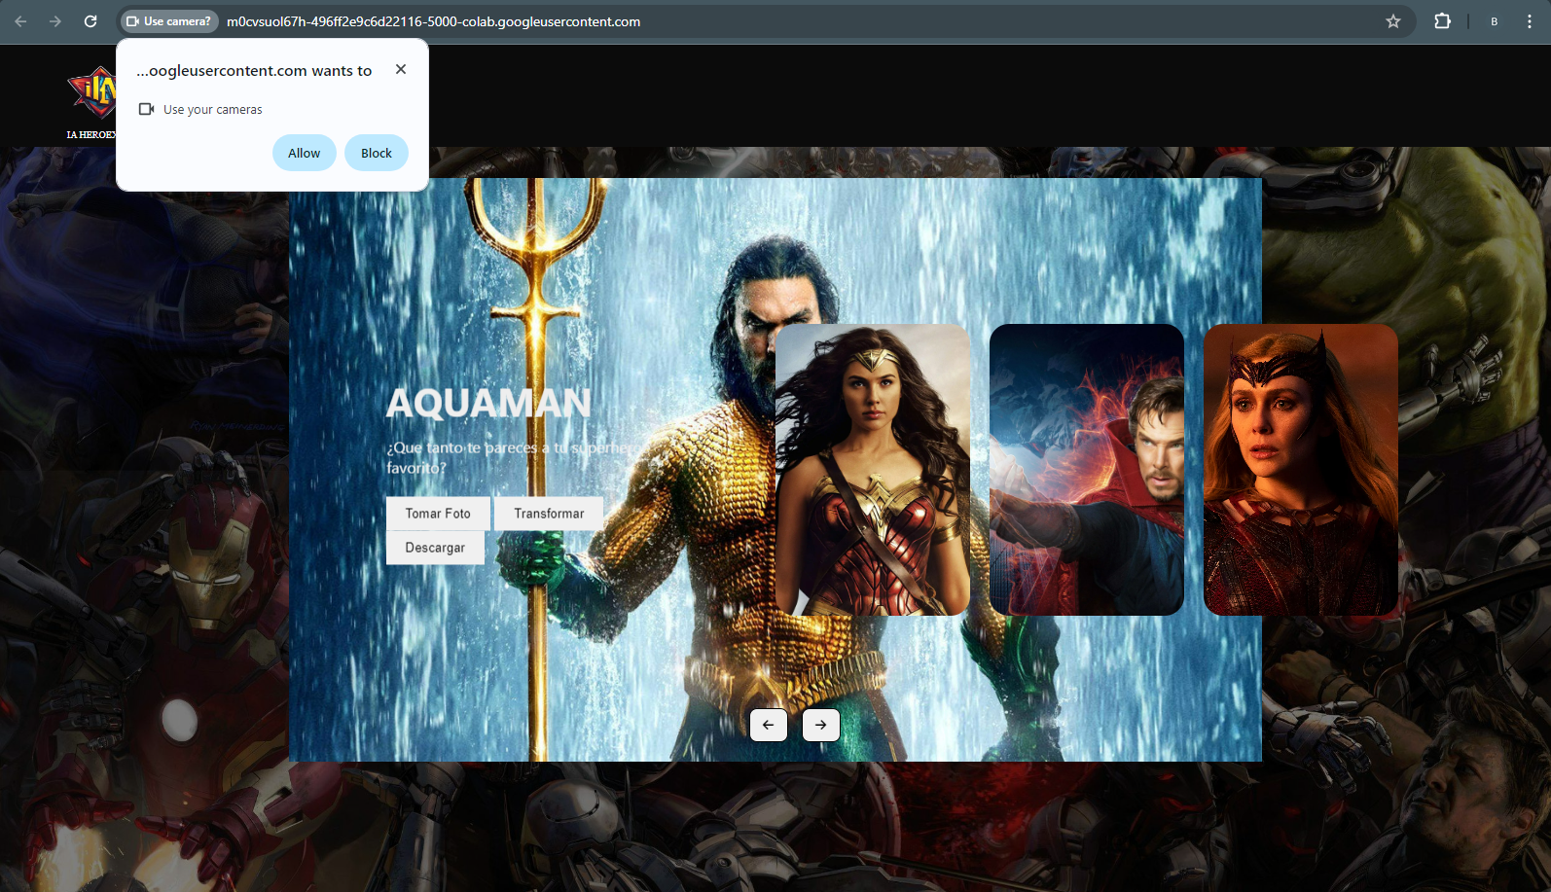



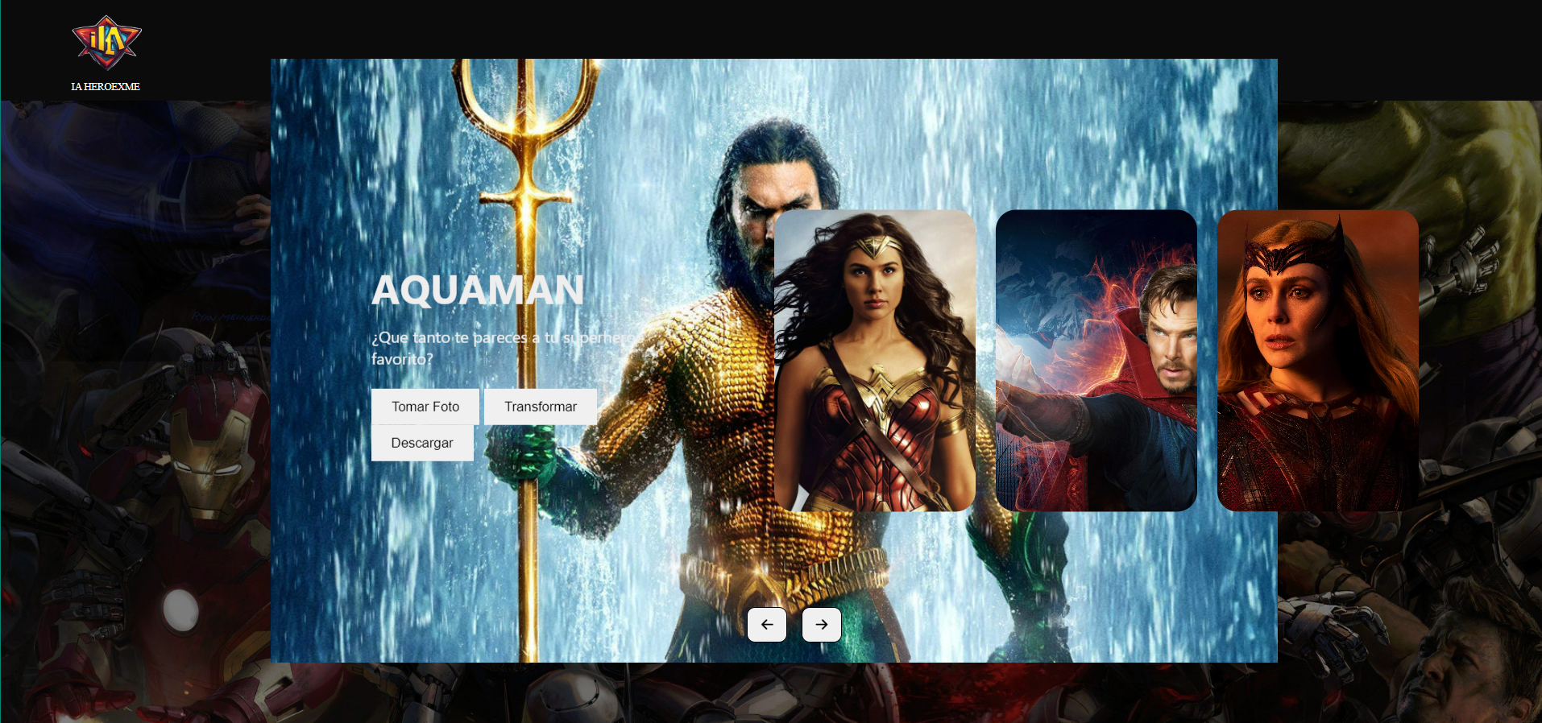

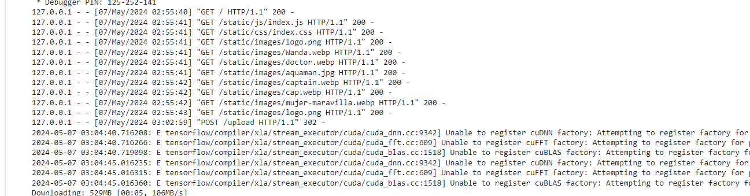

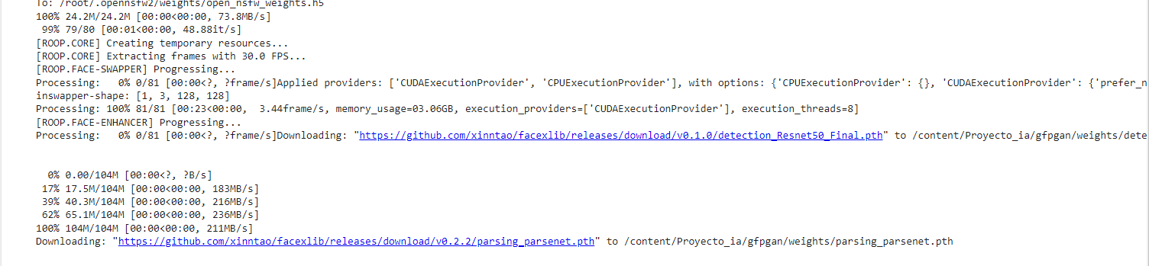

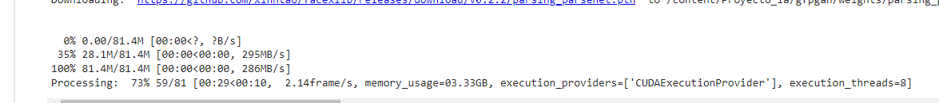

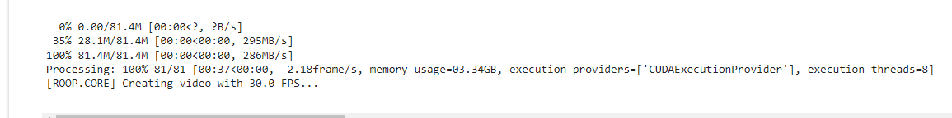

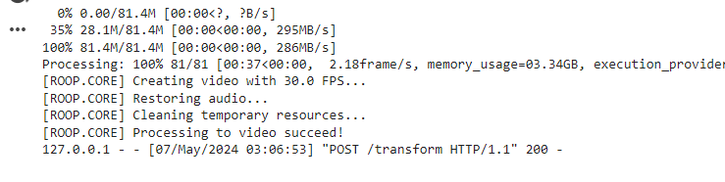

| Leandro |  |
| --- | --- |